2022-2023 EĞİTİM ÖĞRETİM YILI ARALIK AYI AYLIK PLANI
DEĞERLER EĞİTİMİ | İNGİLİZCE |  |  | AYIN RENGİ |  | AYIN RAKAMI |  |  | AYIN TÜRK BÜYÜĞÜ
1.İSRAF ETMEME  2.SU İÇME ADABI | - Feelings (Duygular)  -Colors ( Renkler) |  |  | YEŞİL |  | 2
MÜZİK ETKİNLİĞİ |  |  | OYUN ETKİNLİĞİ |  |  |  | TÜRKÇE DİL ETKİNLİĞİ |  |  | AKIL VE ZEKÂ
*ELLERİM TOMBİK TOMBİK  *ANNE KARNIM ACIKTI  -ÖRÜMCEK SARKISI  *RİTİM ÇALIŞMASI |  |  | *-SAĞ-SOL BEYİN EGZERSİZ  *YEMEK YEME  -NEFES EGZERSİZİ  *PARKUR  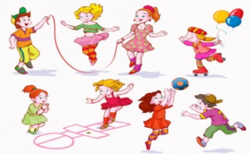 |  |  |  | HİKÂYE ETKİNLİKLERİ PARMAK OYUNU TEKERLEMELER BİLMECELERÇİZGİ ÇALIŞMASI |  |  | EŞLEŞTİRME  GÖRSEL ALGI  KODLAMA  BUL EŞLEŞTİRİR
FEN VE DOĞAETKİNLİĞİ  DANS EDEN MISIR DENEYİ |  | MONTESSORİ ETKİNLİĞİ  GEOMETRİK ŞEKİLLER  DUYU ÇALIŞMASI  GÜNLÜK YAŞAM BECERİLERİ  KAVRAM ÖĞRENİMİ  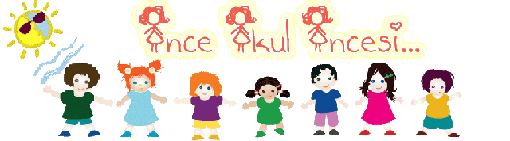 |  |  | SANAT ETKİNLİĞİ  1 RAKAMI  SEKİL BOYAMA  PENCEREDEKİ KUŞ  MEYVE |  |  | BELİRLİ GÜN VE HAFTALAR  YERLİ MALI HAFTASI  ENGELLİLER HAFTASI
DEĞERLİ VELİMİZ;
- PAZARTESİ GÜNLERİMİZ KİTAP GÜNÜDÜR.(Çocuklarımız evden getirdikleri yaş düzeylerine uygun kitaplar okunacaktır.)
- ÇARŞAMBA GÜNLERİ PAYLAŞIM GÜNÜDÜR. (KURUYEMİŞ,MEYVE VB. )
- CUMA GÜNLERİ OYUNCAK GÜNÜDÜR. ÖĞRENCİMİZ EVDEN İSTEDİĞİ BİR OYUNCAĞI OKULA GETİREBİLİR.
BİLGİNİZE, SEVGİLERİMİZLE…
ÖZNUR TUTUŞ

